Пән: қазақ тілі  Ұзақ мерзімді жоспар бөлімі: 4-бөлім: Бізді қоршаған әлем |  |  |  | Мектеп: Ақтөбе қаласы, 17 мектеп-гимназиясы  Мұғалімнің аты-жөні:Наурзалина А.Т.
Сынып: |  | Күні: |  | Қатысқандар: | Қатыспағандар:
1 «А»
1 «Б»
1 «В»
1 «Д»
1 «Е»
Сабақ тақырыбы |  |  |  | Біздің аула
Осы сабақта қол жеткізілетін оқу мақсаттары |  |  |  | 1.1.2.1. Күнделікті өмірде қолданылатын таныс сөздердің мағынасын түсіну.  1.2.2.1. Сурет бойынша 2-3 сөйлеммен өз ойын білдіру.
Сабақ мақсаттары |  |  |  | Барлық оқушылар орындай алады: тыңдаған материалдарын түсінеді, суреттен атап бере алады.  Оқушылардың көпшілігі орындай алады: суреттегі заттарды сипаттап бере алады.  Кейбір оқушылар орындай алады: үлгі бойынша екі үш сөйлемнен өз ойларын жеткізе алады.
Тілдік мақсат |  |  |  | Оқушылар орындай алады: Күнделікті өмірде қолданылатын таныс сөздердің мағынасын түсініп, сурет бойынша өз ойларын білдіре алады.  Пәнге тән лексика мен терминология: гүл, біздің, ағаш, нелер?, кімдер?  Диалог пен жазу үшін пайдалы сөздер мен тіркестер: велосипед тебу  Ишара: ым-ишара арқылы қимылдарды білдіру
Алдыңғы білім |  |  |  | 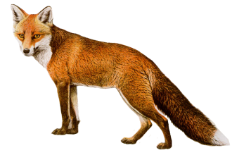  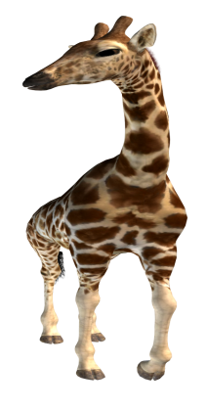  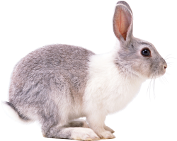  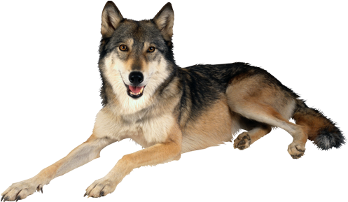  «Жұмбақ сөз» әдісі. Сурет таратамын. Оқушы қолындағы аңды қимылмен сипаттайды. Қалған оқушылар оны табу қажет. Тапқан оқушы сұрақ қояды. Мысалы: Қоян. Қоян қандай?
Сабақ барысы
 | Жоспарланған уақыт |  | Жоспарланған жаттығу түрлері |  |  | Ресурстар
 | Сабақтың басы  (2-5минут) |  | Сәлемдесу. Сабаққа қатысымын тексеру.  Шаттық шеңбері.  Мен саған гүл сыйлаймын, себебі............ әдемісің, жақсысың, 5-ке оқисың, досымсың, көршімсің  4-ші артықты тап. (әдісімен сабақ тақырыбын ашу) |  |  | Аудиотаспа
 | Сабақтың ортасы  (6-40минут) |  | 1-тапсырма. Аудиовизуалды тапсырмалардан материалдан мәтін тыңдау.  Мынау – аула. Аула үлкен. Аулада ағаштар, гүлдер бар. Тыңдайды, қайталайды. Мұғалім көмегімен аударма жасайды. Ағаштар, гүлдер сөздеріне тоқталу. Көптік жалғау.  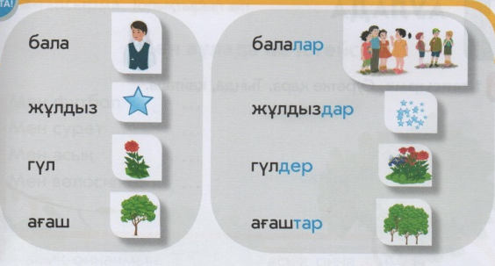  Тербеледі ағаштар  Алдымнан жел еседі  Кіп –кішкентай ағаштар  Су құйғанда өседі  2-тапсырма. Суретпен жұмыс. Суретте нелер?, кімдер?, бар.  Доп Әже  Секіртпе Ана  Үй Әке  Осы сөздерді көпше түрде айту.  3-тапсырма. Тыңда үлгі бойынша айт. Мынау – біздің аула. Біздің аула үлкен. Аулада ағаштар гүлдер бар. Мен аулада ойнаймын.  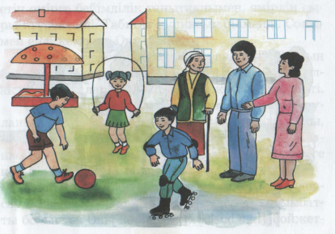 |  |  | Суреттер,  кестелер,  сергіту сәті
 | Сабақтың соңы  (41-45 минут) |  | (ж.ж) Сурет беріледі, сурет бойынша жұбын табу.  Бала Балалар  Гүл Гүлдер  Велосипед Велосипедтер  Белгіле.Сұраққа жауап бер. Аулада не бар? Сен аулада не істейсің?  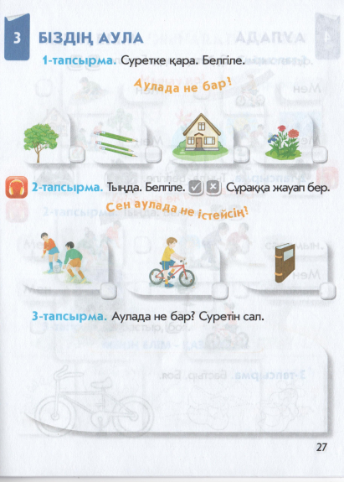 |  |  | Үлестірме қағаз,  сурет, үнтаспа
 | Қосымша ақпарат
Қорытынды бағалау
Ең жақсы өткен екі нәрсе (оқыту мен оқуға қатысты)
1.
2.
Қандай екі нәрсе немесе тапсырма сабақтың одан да жақсы өтуіне ықпалын тигізер еді ( оқыту мен оқуға қатысты)
1.
2.
Осы сабақтың барысында барлық сынып немесе жекелеген оқушылар жөнінде келесі сабағыма қажет болуы мүмкін қандай ақпарат білдім?
1.
2.

Бағалау критерийлері | Дескриптор | 3 сөз айтса | 4 сөз айтса | 5 сөз айтса
1.Тыңдаған мәтінді түсінеді.  2.Тыңдаған материалдан үй жануарларын ажыратады. | Үй жануарларын видео, аудиодиск арқылы тыңдайды, көреді, айтады.  Суретіне қарап қорғау,диалог құру арқылы үй жануарларын ажырата алады. | 1  1 | 2  2 | 3  3

12 ұпай – 5; 8 ұпай – 4; 5 ұпай – 3;

